Συνάντηση ΕΠΟΕΤ(ΟΗΟ-ΣΕΚ) με ΟΜΕ-ΟΤΕ και ΟΠΑΚΕ-ΟΤΕ

Την περασμένη βδομάδα ο Γ.Γραμματέας και ο Γραμματέας Δημοσίων και Διεθνών Σχέσεων της ΕΠΟΕΤ(ΟΗΟ-ΣΕΚ) είχαν συνάντηση με τον Πρόεδρο και Γραμματέα της ΟΜΕ-ΟΤΕ και την Πρόεδρο και τον Γραμματέα του ΟΠΑΚΕ-ΟΤΕ.

Κατά την συνάντηση συζητήθηκαν θέματα που αφορούν τους εργαζόμενους στις τηλεπικοινωνίες καθώς επίσης και το σκηνικό που διαμορφώνετε στο Ευρωπαϊκό σκηνικό και αφορά τους εργαζόμενους. κυρίως θέμα της ατζέντας ήταν οι ιδιωτικοποιήσεις, αποκρατικοποιήσεις, μετοχοποιήσεις.

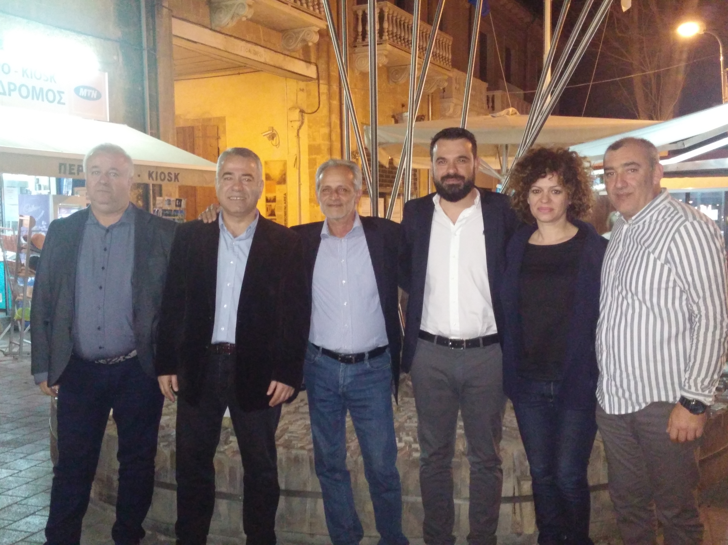

ΕΠΟΕΤ (ΟΗΟ-ΣΕΚ)
www.epoet.org.cy


